環境省「令和７年度環境デュー・ディリジェンス推進支援事業」事務局 宛

令和７年度環境デュー・ディリジェンス推進支援事業 応募申請書

令和７年度環境デュー・ディリジェンス推進支援事業について、公募要領の記載内容に同意の上、下記のとおり応募します。
※必要に応じて記入枠を拡大してください。ページ数が増えても問題ありません。

担当者情報
フリガナ
貴社名
フリガナ
氏名
所属部署名
役職名
電話番号
E-mail アドレス

応募動機等

本事業への応募理由、期待を記載ください。

本事業への参加を通じて達成したい目標・成果を記載ください。
また、本事業で環境DDの対象としたい事業領域が決まっている場合は、その内容も記載ください。

本事業の実施体制（担当部署、他部署との連携等）について記載ください。
また、現時点で経営層の関与を確保できている場合は、その旨も記載ください。

現時点の人権・環境DDに関する取組状況

貴社のバリューチェーンの可視化の状況について、最も近いものを選択ください（該当する番号に○）。
１ | 未実施
２ | 主要事業について実施済み（部分的に実施済みの場合を含む）
３ | 全事業について実施済み（部分的に実施済みの場合を含む）

バリューチェーンの可視化を実施している場合、その内容について、最も近いものを選択ください（Ａ・Ｂ・Ｃのそれぞれについて、該当する番号に○）。
※ 選択にあたっては、本申請書の末尾に掲載しているバリューチェーンの可視化（マッピング）のイメージ図も適宜ご参照ください。
選択例
A：バリューチェーン上流について、直接・間接取引先の企業名等に加えてロケーション（操業国・地域）も把握しているが、原材料生産先は把握していない場合、A６に○を選択。
B：自社拠点、及び子会社・グループ会社の企業名等を把握しているが、子会社・グループ会社のロケーション（操業国・地域）までは把握していない場合、B２に○を選択。
C：主要な輸送・保管先の企業名等に加えてロケーション（操業国・地域）も把握しているが、販売・使用先や廃棄先は把握していない場合、C３に○を選択。
 |  | 対象（企業名、取引額等） | ロケーション（操業国・地域）
A：バリューチェーン上流  原材料や部品の調達、製造プロセスの初期段階 | A１ | 把握していない | －
 | A２ | 主要な直接取引先を把握している | 把握していない
 | A３ |  | 把握している
 | A４ | 主要な直接・間接取引先を把握している | 把握していない
 | A５ |  | 把握している
 | A６ | 主要な直接・間接取引先及び原材料生産先を把握している | 把握していない
 | A７ |  | 把握している
B：自社等 | B１ | 自社拠点、及び子会社・グループ会社を把握している | 把握していない
 | B２ |  | 把握している
C：バリューチェーン下流  製品が完成し、顧客に届けられる過程 | C１ | 把握していない | －
 | C２ | 主要な輸送・保管先を把握している | 把握していない
 | C３ |  | 把握している
 | C４ | 主要な輸送・保管先及び販売・使用先を把握している | 把握していない
 | C５ |  | 把握している
 | C６ | 主要な輸送・保管先、販売・使用先、及び廃棄先を把握している | 把握していない
 | C７ |  | 把握している

環境への負の影響の特定に関する状況について、最も近いものを選択ください（該当する番号に○）。
１ | 未実施
２ | バリューチェーンの一部（自社・グループ会社等）について、環境への負の影響を特定済み
３ | バリューチェーン全体について、環境への負の影響を特定済み

環境への負の影響の評価に関する状況について、最も近いものを選択ください（該当する番号に○）。
１ | 未実施
２ | バリューチェーンの一部（自社・グループ会社等）について、環境への負の影響を評価済み
３ | バリューチェーン全体について、環境への負の影響を評価済み

環境DDの実施に関する方針について、最も近いものを選択ください（該当する番号に○）。
１ | 未策定
２ | 一般的な環境方針はあるが、環境DDの実施に関する方針は未策定
３ | 環境DDの実施に関する方針を策定済み

環境への負の影響の停止、防止、軽減について、最も近いものを選択ください（該当する番号に○）。
１ | 未実施
２ | バリューチェーンの一部（自社・グループ会社等）について、対策を計画中又は実施中
３ | バリューチェーン全体について、対策を計画中又は実施中

環境への負の影響の停止、防止、軽減策の追跡調査について、最も近いものを選択ください（該当する番号に○）。
１ | 未実施
２ | バリューチェーンの一部（自社・グループ会社等）について、計画中又は実施中
３ | バリューチェーン全体について、計画中又は実施中

環境への負の影響に関する被害者救済や問題是正について、最も近いものを選択ください（該当する番号に○）。
１ | 未実施
２ | 手続きの策定と通報窓口の設置のいずれかを計画中又は実施済み
３ | 手続きの策定と通報窓口を設置のいずれも実施済み

ステークホルダー/ライツホルダーとの対話について、最も近いものを選択ください（該当する番号に○）。
１ | 未実施
２ | ステークホルダー/ライツホルダーを特定しているが、対話は未実施又は計画中
３ | ステークホルダー/ライツホルダーを特定し、対話を実施中

人権方針について、最も近いものを選択ください（該当する番号に○）。
１ | 未策定
２ | 策定済み

人権デュー・ディリジェンスの実施状況について、最も近いものを選択ください（該当する番号に○）。
１ | 未実施
２ | バリューチェーンの一部（自社・グループ会社等）について、少なくとも１回実施済み
３ | バリューチェーン全体について、少なくとも１回実施済み

（2）～（11）の選択内容の補足や、現時点の取組について課題を感じている場合、その内容を記載ください。

EUの企業サステナビリティ・デュー・ディリジェンス指令（CSDDD）による影響について、最も近いものを選択ください（該当する番号に○）。
１ | 自社やグループ会社が適用対象に該当し、直接的に影響を受ける
２ | 自社やグループ会社は適用対象ではないが、取引先が適用対象であり、間接的に影響を受ける  （又はその可能性がある）
３ | 直接的・間接的いずれも影響を受けない
４ | 把握していない

現時点の環境DDに関する情報開示状況

３．「現時点の人権・環境DDに関する取組状況」への記載内容について、サステナビリティレポート等で既に開示している場合は、開始時媒体名、ページ番号、URL等を記載ください。

EUの企業サステナビリティ報告指令（CSRD）について、最も近いものを選択ください（該当する番号に○）。
１ | 自社が域外適用対象に該当し、要件に準拠した開示の準備を進めている又は開示済み
２ | 欧州子会社が適用対象に該当し、要件に準拠した開示の準備を進めている又は開示済み
３ | 適用対象に該当しないが、自主的に要件に準拠した開示の準備を進めている又は開示済み
４ | 適用対象に該当しないため、要件に準拠した開示は行っていない

本事業の成果の活用への同意
企業の機密事項を除き、本事業での成果を環境省が活用させていただくことに同意いただき、右記の「同意する」に○を記載ください。 | 同意する
環境省による本事業の成果の活用について、現時点で懸念されている点や、配慮が必要な事項がある場合は、記載ください。

ご参考
【バリューチェーンの可視化（マッピング）のイメージ図】
- 下記はあくまでも３．（２）を選択いただくにあたってのイメージ（例）であり、下記に沿って情報を埋めていただく必要はありません。
- 既に公表されているウェブサイトがございましたら、４．（１）の記入欄にてリンク先をご教示いただけましたら幸いです。

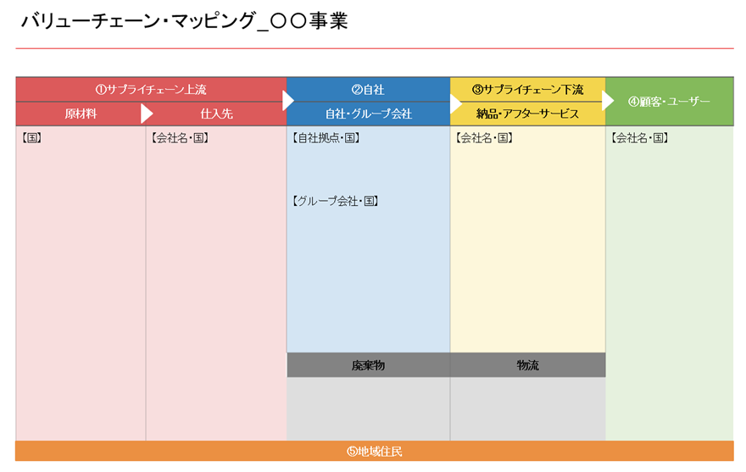

以 上

